Министерство науки и высшего образования Российской Федерации  
федеральное государственное автономное образовательное учреждение высшего образования «Национальный исследовательский университет ИТМО»

Факультет программной инженерии и компьютерной техники

Лабораторная работа по

Базам данных №2

Вариант 3

Работу выполнил:

Касьяненко В.М.

Группа:

P3120

Преподаватель:

Королёва Ю.А.

Санкт-Петербург,

2023

**Текст задания**

**Запросы**

1. Сделать запрос для получения атрибутов из указанных таблиц, применив фильтры по указанным условиям:  
   Таблицы: Н_ЛЮДИ, Н_ВЕДОМОСТИ.  
   Вывести атрибуты: Н_ЛЮДИ.ИМЯ, Н_ВЕДОМОСТИ.ИД.  
   Фильтры (AND):  
   a) Н_ЛЮДИ.ФАМИЛИЯ < Иванов.  
   b) Н_ВЕДОМОСТИ.ИД = 1250981.  
   c) Н_ВЕДОМОСТИ.ИД = 1250972.  
   Вид соединения: RIGHT JOIN.

1. Сделать запрос для получения атрибутов из указанных таблиц, применив фильтры по указанным условиям:  
   Таблицы: Н_ЛЮДИ, Н_ВЕДОМОСТИ, Н_СЕССИЯ.  
   Вывести атрибуты: Н_ЛЮДИ.ОТЧЕСТВО, Н_ВЕДОМОСТИ.ДАТА, Н_СЕССИЯ.ИД.  
   Фильтры (AND):  
   a) Н_ЛЮДИ.ИД < 100012.  
   b) Н_ВЕДОМОСТИ.ИД = 1457443.  
   Вид соединения: RIGHT JOIN.

1. Вывести число студентов ФКТИУ, которые старше 25 лет.

Ответ должен содержать только одно число.

1. В таблице Н_ГРУППЫ_ПЛАНОВ найти номера планов, по которым обучается (обучалось) более 2 групп на заочной форме обучения.

Для реализации использовать соединение таблиц.

1. Выведите таблицу со средними оценками студентов группы 4100 (Номер, ФИО, Ср_оценка), у которых средняя оценка меньше минимальной оценк(е|и) в группе 3100.

1. Получить список студентов, отчисленных до первого сентября 2012 года с очной формы обучения (специальность: 230101). В результат включить:

номер группы;

номер, фамилию, имя и отчество студента;

номер пункта приказа;

Для реализации использовать соединение таблиц.

1. Вывести список людей, не являющихся или не являвшихся студентами СПбГУ ИТМО (данные, о которых отсутствуют в таблице Н_УЧЕНИКИ). В запросе нельзя использовать DISTINCT.

**Дополнительные задания**

Задание 1: вывести номер факультета, его наименование, количество студентов бакалавриата и магистров на нем (при помощи маски) и квалификацию факультета.

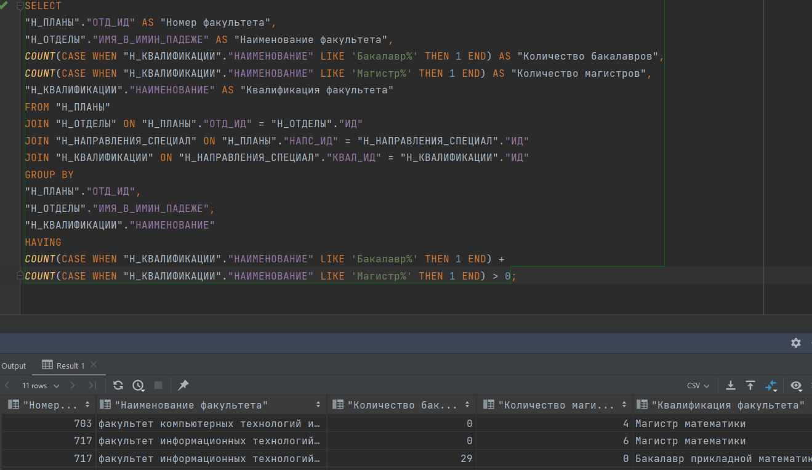

Задание 2: вывести все группы КТУ, а также количество отличников и двоечников в них.

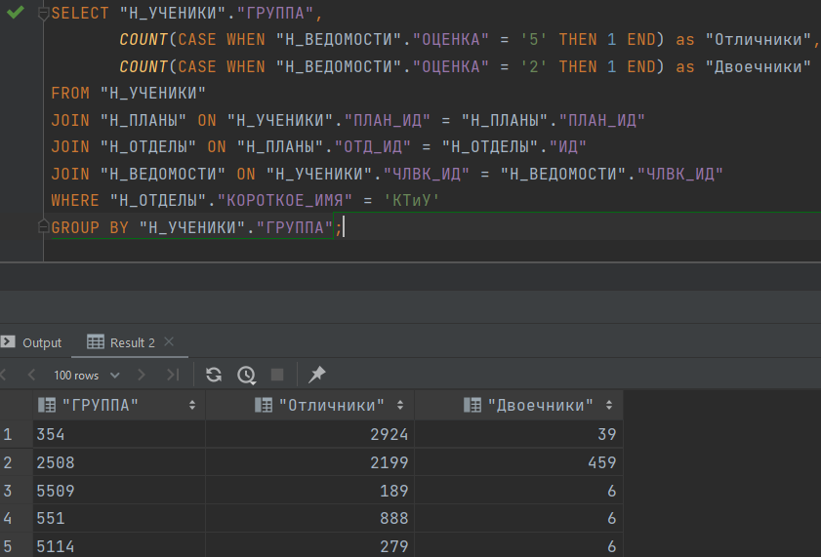

Задание 3: определить список студентов, имеющих наибольший средний интервал между последовательными датами сдачи экзамена.

**Вывод**

При выполнении данной лабораторной работы я познакомилась с основными командами языка SQL (и диалекта PostgreSQL), а в особенности – всем, что связано с соединениями и выборками.